**Práctica # 9**

Nombre: Gian Molina Raigoza Matrícula: 1636155 Calificación:______Nombre del Instructor: **Luis Eduardo Guajardo Guerra** Día: Miércoles Hora: **1:00**

**ObjetivosGenerales:**

* Reforzar el uso de las funciones.

**Actividad #1**

***Tiempo requerido***: 60 min. ***Ponderación***: 50%

Crear un programa con funciones en la cual valide los datos introducidos por el usuario y de diga si el dato si es un numero o no es numero la lógica debe estar en la función.

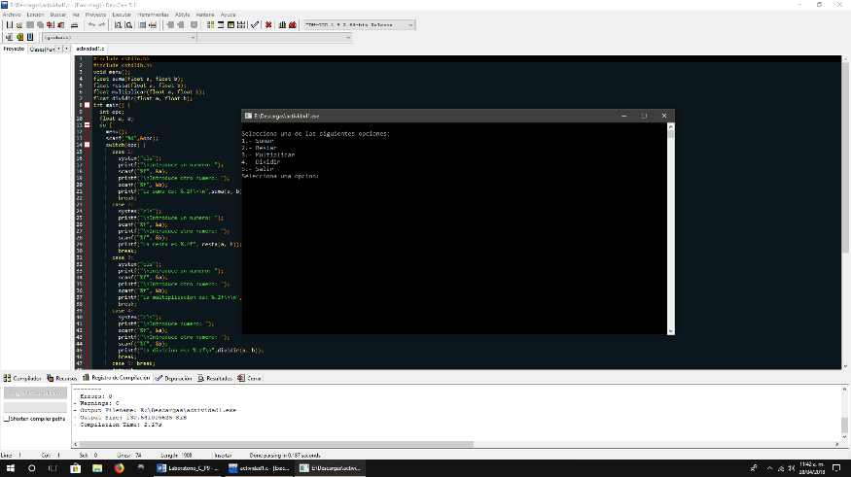

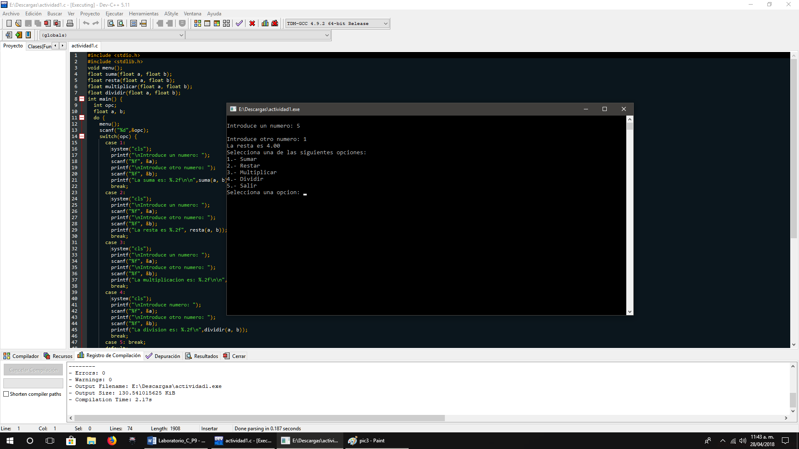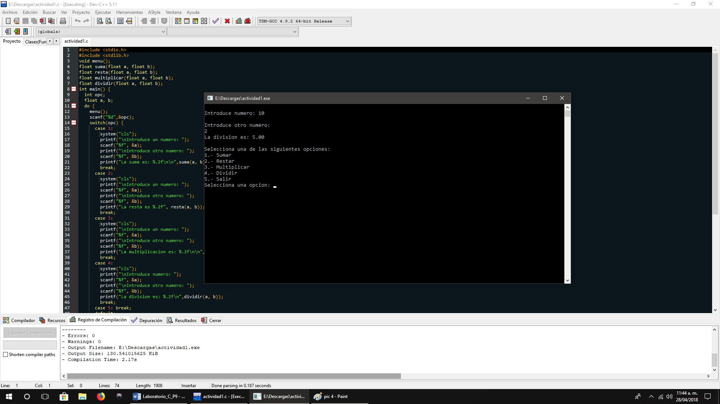

**Actividad #2**

***Tiempo requerido***: 60 min. ***Ponderación***: 50%

Crear un programa con funciones que simule una calculadora la función solo deberá devolver el valor de la operación, tiene que existir una función menú donde se controlara todo el programa.

